الجمـهورية الجــزائرية الديمقــراطية الشعــبية.
مديرية التربية لولاية تيسمسيلت متوسطة أبي بكر الصديق - سلمانة – العيون.
المدة: ساعة ① ونصف. المستوى: الرابعة متوسط.
﴿الاختبار الأول في مادة العلوم الفيزيائية والتكنولوجيا﴾

التمرين الأول:
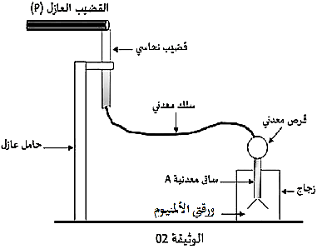
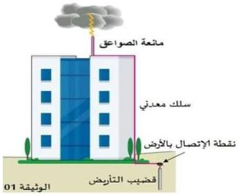
غالبا ما تكون المباني الشاهقة وبيوت المزارع والمنشآت الأخرى المعرضة للصاعقة (تفريغ كهربائي من السحابة إلى الأرض ذو توتر كهربائي عال جدا)، مزودة بمضاد الصواعق وهو عبارة عن قضيب مصنوع من معدن يتم تثبيته على سطح المبنى ويذهب إلى الأرض (انظر الوثيقة01).

لمحاكاة آلية عمل مانعة الصواعق أنجز محمد التجربة الموضحة في الوثيقة (02) حيث دلك قضيب عازل (P) بقطعة صوف، فتظهر على الصوف شحنة موجبة، ولمس به نهاية قضيب نحاسي موصول بسلك نحاسي متصل بكرية معدنية مثبت عليها ساق معدنية(A).
- سم الظاهرة المدروسة؟
- أ- هل القضيب العازل(P) فقد أم اكتسب الكترونات؟ علل.
- استنتج مادة صنع القضيب(P).
- ماذا يحدث لورقتي الألمنيوم؟ فسر.
- اشرح كيف تحمي مانعة الصواعق المباني وبيوت المزارع.

التمرين الثاني:
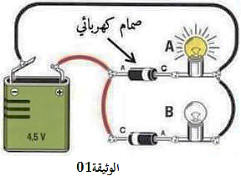
في حصة الأعمال المخبرية، أنجز بعض التلاميذ، مع أستاذهم التجربة المبينة في الوثيقة01، لاحظوا توهج المصباح(A) وعدم توهج المصباح(B).
- ارسم المخطط النظامي لهذه الدارة.
- فسر هذه الملاحظات مستعملا جهة مرور التيار الكهربائي في
الدارة الكهربائية.
- صف ماذا يحدث عند عكس التوصيل على مستوى قطبي البطارية.

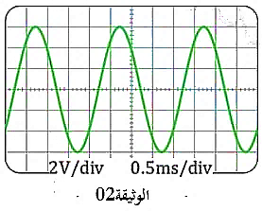
في تجربة ثانية استبدلوا البطارية بمولد للتوتر الكهربائي المتناوب وأضافوا ناقل أومي لحماية التجهيز وتم ربطه براسم الاهتزاز المهبطي فتحصلوا على البيان الموضح في الوثيقة02.
- استنتج بيانيا القيمة الأعظمية للتوتر الكهربائي(U_{max}).
- سم القيمة التي يعطيها الفولطمتر المربوط على التفرع بين قطبي المولد.
- استنتج قيمتها.
- أوجد كلا من دور(T) وتواتر(f) هذا التوتر الكهربائي.

الوضعية الإدماجية :
اشتكى لقمان من انقطاع التبار الكهرباني في غرفة الاستقبال فقط عند تشغيل التلفاز ومكيف الهواء معا. في حين يبقى التيار الكهربائي في باقي المنزل عاديا. فاتصل بتقني الكهرياء لإصلاح هذا الخلل. فأخبرته الأم أن أحد مآخذ المنزل عاطل كذلك. فقام تقني الكهرباء بمراجعة شاملة للشبكة الكهربائية للمنزل. المخطط في الأسفل لجزء من الشبكة الكهربائية لمتزل لقمان التي وجد التقني بها عيوبا.
  - أذكر سبب انقطاع التيار الكهربائي على غرفة الاستقبال فقط دون باقي المنزل.
- اقترح حلا مناسبا لهذه المشكلة.
  - في إطار المراجعة الشاملة التي قام بها تقني الكهرباء لشبكة المنزل:
- أذكر ألوان المادة العازلة التي يجب مراعاتها لسلكي الطور والحيادي.
- بين مع الدلالة V30 التي يحملها القاطع الرئيسي.
- أذكر قيمة التوتر الكهربائي التي سيشير إليها جهاز متعدد القياسات في المأخذين (1) و(2).
- حدد المأخذ العاطل وبين سبب عطله.
- حدد في أي حال يتوهج مصباح مفك البراغي الكاشف في الحالتين (A) و(B).
  - أعد رسم المخطط بالتعديلات والإضافات المناسبة محترما قواعد الأمن الكهريائي.( لا تعد رسم متعدد القياسات)

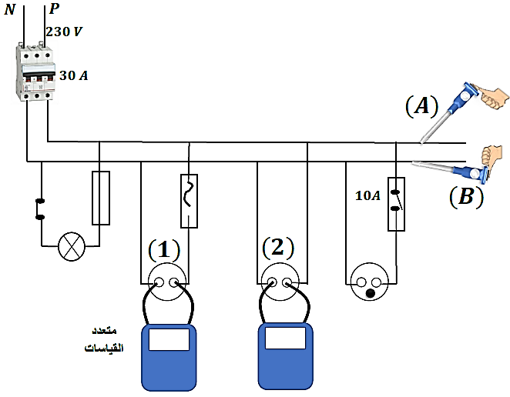

هناك من يتمنى ........... وهناك من يسعى.
وفقكم الله.

حل التمرين الأول:
  - الظاهرة المدروسة هي ظاهرة التكهرب.

- القضيب العازل(P) اكتسب إلكترونات. وذلك لأن عند دلك القضيب العازل بالصوف، فإن الصوف يفقد إلكترونات من القضيب العازل، مما يجعل القضيب مشحونًا بشحنة سالبة (فائض في الإلكترونات).
- نستنتج أن هذا القضيب(P) مصنوع من مادة البلاستيك.
  - تنفرج(تتنافر) الورقتين عن بعضهما البعض.
التفسير: عند لمس القضيب النحاسي بالقضيب(P) المشحون سلبا تنتقل الإلكترونات من القضيب(P) الى ورقتي الألمنيوم عبر
السلك النحاسي والساق المعدنية(A) فتكتسب الورقتين الكترونات لتصبح شحنتاهما متماثلة(شحنة سالبة) فيحدث التنافر.
  - شرح كيف تحمي مانعة الصواعق المباني وبيوت المزارع:
تعمل مانعة الصواعق على حماية المباني وبيوت المزارع من الصواعق عن طريق توفير مسار آمن لتفريغ الشحنة الكهربائية الناتجة عن الصاعقة إلى الأرض. عندما تضرب صاعقة المبنى، فإن مانعة الصواعق تجذب الشحنة الكهربائية وتوجهها إلى الأرض عبر سلك التأريض، مما يمنع حدوث أضرار بالمبنى.

حل التمرين الثاني:
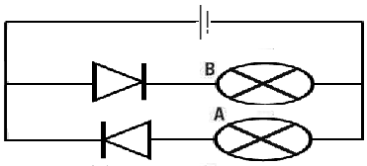
- رسم المخطط النظامي لهذه الدارة.

- التفسير: الصمام الثنائي يسمح بمرور التيار الكهربائي في اتجاه واحد فقط.
- عدم توهج المصباح B: تم توصيل الصمام الثنائي بحيث يمنع مرور التيار إلى المصباح B، وبالتالي لا يتوهج.
- توهج المصباح A: يسمح الصمام الثنائي بمرور التيار إلى المصباح A ، وبالتالي يتوهج.
- عند عكس قطبي البطارية: سيتغير اتجاه التيار الكهربائي في الدائرة. في هذه الحالة، سيسمح الصمام الثنائي بمرور التيار إلى المصباح B، وبالتالي سيتوهج المصباح B بدلاً من المصباح A.
- حساب القيمة العظمى للتوتر الكهربائي (U_{max}): U_{max}=n_{v}×S_{v} = 3×2 =6 v
- الفولطمتر يقيس القيمة الفعالة للتوتر.
- حسابها: U_{eff} =U_{max}/√2 = 6/1.41 = 4.25 V
- إيجاد الدور (T):mS =0.002S 2=×0.54 =T=n_{h}×S_{h}
استنتاج التواتر(f): T =1/0.2 = 500HZ/ f =1
حل الوضعية الادماجية:
  - سبب انقطاع التيار الكهربائي في غرفة الاستقبال فقط هو:
الحمولة الزائدة: عند تشغيل التلفاز ومكيف الهواء معًا، فإن التيار الكهربائي المار في الدائرة يتجاوز قيمة التيار القصوى التي يسمح القاطع الجزئي(التقسيمي) بمرورها، مما يؤدي إلى انقطاع التيار لحماية الدائرة من التلف.
الحل المقترح:
- استبدال(إعادة ضبط) القاطع الحالي بآخر مناسب، بشرط أن يسمح بمرور شدة تيار كهربائي تتناسب مع التيار الكلي للأجهزة المستخدمة.
- التقليل من الأجهزة التي تشتغل في نفس الوقت.
  - أ. ألوان المادة العازلة لسلكي الطور والحيادي:
- سلك الطور: عادة ما يكون لونه أحمر أو بني. - سلك الحيادي: عادة ما يكون لونه أزرق أو أسود.
ب. الدلالة A30 على القاطع الرئيسي هي: قيمة شدة التيار القصوى التي يسمح القاطع الرئيسي بمرورها أي أنه عند تجاوز التيار هذه القيمة، فإن القاطع سيقطع التيار الكهربائي تلقائيًا.
ت. قيمة التوتر الكهربائي في المأخذين (1) و(2):
- قيمة التوتر الكهربائي المأخذ (1): .0V - قيمة التوتر الكهربائي المأخذ (2): 230V.
ث. المأخذ العاطل هو: المأخذ (1)، سبب عطله هو: تلف المنصهرة.
ج. حالة توهج مصباح مفك البراغي الكاشف:
الحالة (A): سيتوهج المصباح إذا تم لمس الطرف المعدني لمفك البراغي بسلك الطور.
الحالة (B): لن يتوهج المصباح إذا تم لمس الطرف المعدني لمفك البراغي بسلك الحيادي.
  - إعادة رسم المخطط:
